Název a číslo materiálu
VY_32_INOVACE_01-31

Typy grafů a jejich použití

Ročník: | 9.
Vzdělávací oblast: | Informační a komunikační technologie
Vzdělávací obor: | Informatika
Tematický okruh: | Tabulkový procesor
Téma: | Typy grafů a jejich použití
Jméno autora: | Mgr. Petr Chvojka
Vytvořeno dne: | 25. 4. 2011
Metodický popis,  (anotace): | Metodický materiál vytvořený pro žáky na podporu výkladu – nahrazuje sešit a učebnici, žák jej může opakovaně použít jako návod při práci dle své potřeby. Materiál je též žákům volně dostupný po přihlášení ke službě WindowsLive@Edu.

Základní typy grafů a jejich použití
Při tvorbě grafu můžeme v Excelu vybírat z celé škály různých typů grafů. Nejlepších výsledků docílíme, když vybereme správný typ grafu. Hlavním cílem co nejlépe graficky znázornit svůj pohled na zobrazovaná data.

Sloupcový graf

Skupinový sloupcový graf
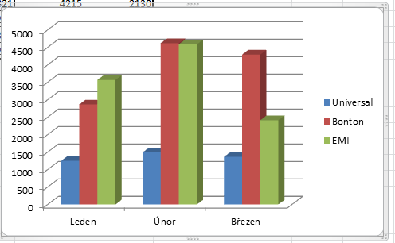
Je vhodný k přímému porovnání dat. V tomto případě porovnává prodej DVD jednotlivých společností. Z grafu je patrné, že v lednu prodala nejvíce EMI, v únoru Bonton a v březnu též Bonton. Tento graf je pro účely jednoduchého porovnání velmi přehledný.
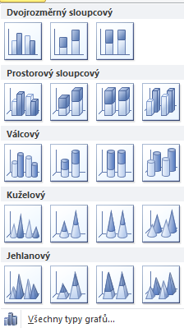

V Excelu můžeme vybírat z celé řady sloupcových grafů.

Počet prodaných kusů.

Skládaný sloupcový graf (100%)
Tento graf vyjadřuje poměr mezi jednotlivými prodejci k celkovému prodeji (celkový prodej je 100%).
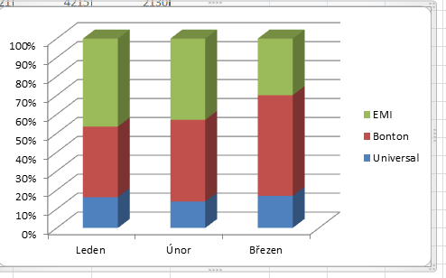
Vyjádření poměru mezi jednotlivými prodejci DVD.

Procenta

Nastavení zarovnání textu v buňce

Pruhový graf
Pruhový graf je podobný jako graf sloupcový, jen o 90 stupňů otočený. Vlevo jsou stejná data zobrazena v pruhovém skupinovém grafu, vpravo v pruhovém skládaném grafu (100%).
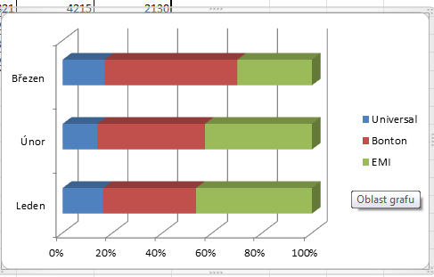
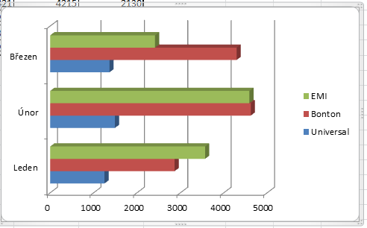

Výsečový (koláčový) graf
Graf znázorňuje poměr části k celku (100%). V tomto případě je zde zachyceno, jak se vyvíjel prodej DVD v jednotlivých měsících.

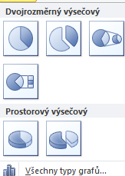
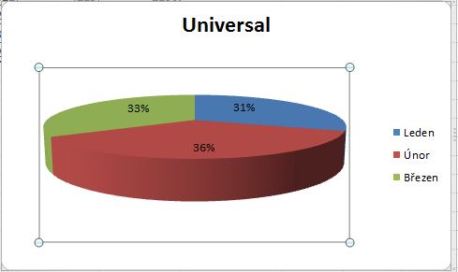
V nabídce můžeme vybírat z několika druhů výsečových grafů.

Spojnicový graf
Spojnicový graf je vhodný k vyjádření změn v průběhu času. V tomto případě na spojnicích vidíme, jak stoupaly a klesaly počty prodaných DVD sledovaných společností.
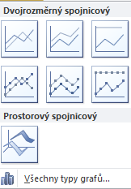
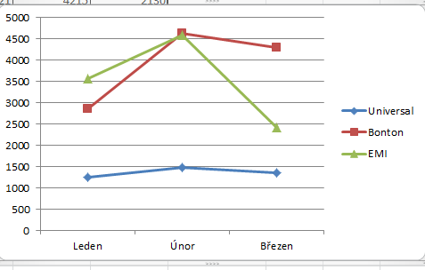
Dle našich požadavků můžeme vybrat vhodný spojnicový graf.

Časová osa.

Počty prodaných kusů.

X Y bodový graf
Tento graf je na první pohled velmi podobný jako spojnicový graf, ale na rozdíl od spojnicového nevyjadřuje změny v průběhu času. Porovnává dvě sady číselných hodnot najednou. V tomto případě porovnává, kolik případů chřipky se objevilo v různých věkových kategoriích obyvatel.

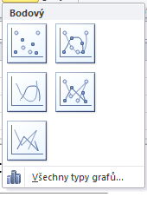
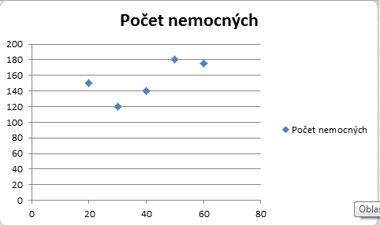
Druhy XY bodového grafu.

Věkové kategorie.

Počet nemocných.

Použitá literatura:
KOVÁŘOVÁ, Libuše. Informatika pro základní školy: 3. Vyd. 2. Kralice na Hané: Computer Media, 2009, 88 s. ISBN 978-80-7402-017-9 (DíL 3 : BROž.) :.

